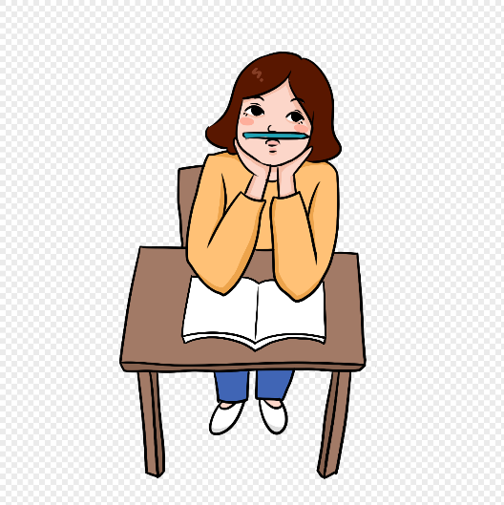**Objetivo:** Leer independientemente y comprender textos no literarios extrayendo información explicita e implícita.

En los textos no literarios se encuentran las cartas, biografías, relatos históricos, libros, artículos informativos, noticias, etc.

1.- Haz click al siguiente enlace y pon mucha atención al video que verás a continuación. Luego responde las siguientes preguntas <https://www.youtube.com/watch?v=PdOBV8EUwW8>

1.- El video que viste, corresponde a:

a) una novela

b) una poesía

c)un cuento

d) una biografía

2.- Cuando pequeño ¿qué tipo de historias le contaba su madre?

a) de vampiros y momias

b) de amor

c) de criaturas mágicas

d) de ciencia

3.- ¿En que se inspiró para escribir Matilda?

a) en las lecturas que leyó en la biblioteca de su escuela

b) en las escuelas muy estrictas donde estudió

c) en las historias de su abuela

d) en las películas que veía en el cine

4.- Además de escritor, también fue:

a) aviador

b) cocinero

c) costurero

d) carpintero

5.- Según lo visto en el video, ¿Qué te parece la forma en que escribe Roald Dahl?

___________________________________________________________________________________________________________________________________________________________________________________________________________________________

6.- ¿Qué te llama la atención de sus personajes?

___________________________________________________________________________________________________________________________________________________________________________________________________________________________

7.- De los títulos que pudiste ver en el video ¿Qué libros te llama la atención leer? Nombra tres libros

___________________________________________________________________________________________________________________________________________________________________________________________________________________________

8.- Si te preguntaran, ¿Qué dirías acerca de este escritor?

___________________________________________________________________________________________________________________________________________________________________________________________________________________________

9.- como habrás notado, lo que vimos fue una biografía que es un texto no literario que ya hemos visto en el pasado. Ahora te invito que escribas tu propia biografía o de algún miembro de tu familia que para ti es importante.

Para elaborar una biografía deben tomarse en cuenta los siguientes datos:

- Lugar y fecha de nacimiento.

- Lugar donde realizó sus estudios (si es que los tuvo).

- En qué trabajó o a qué se dedicó.

- Hechos relevantes o descubrimientos que haya realizado.

- Año y lugar en que murió (si es que ya murió).

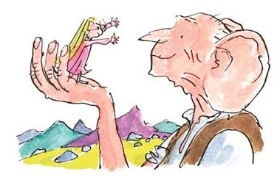

_________________________________________________________________________________________________________________________________________________________________________________________________________________________________________________________________________________________________________________________________________________________________________________________________________________________________________________________________________________________________________________________________________________________________________________________________________________________________________________________________________________________________________________________________________________________________________________________________________________________________________________________________________________________________________________________________________________________________________________________________________________________________________________________________________________________________________________________________________________________________________________________________________________________________________________________________________________________________________________________________________________________________________________________________________________________________________________________________________________________________________________________________________________________________________________________________________________________________________________________________________________________________________________________________________________________________________________________________________________________________________________________________________________________________

Recuerda enviar guía desarrollada al correo: [barbaragaratpie@gmail.com](mailto:barbaragaratpie@gmail.com)